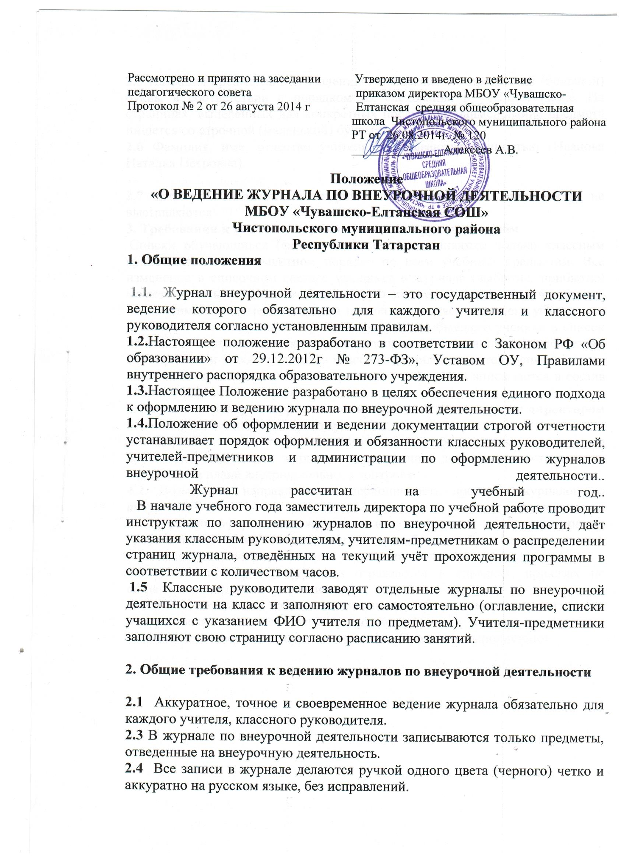

2.5 Названия предметов в оглавлении записываются с прописной (большой) буквы в соответствии с порядком их следования в учебном плане. На страницах, выделенных для конкретных предметов, наименование предмета пишется со строчной (маленькой) буквы.
2.6 Фамилия, имя, отчество учителя записываются полностью (Иванова Наталья Петровна).

2.7 Отметки и зачеты в журнале по внеурочной деятельности не выставляются.
3. Требования к ведению журнала классным руководителем
Списки обучающихся (фамилии и имена) заполняются только классным руководителем в алфавитном порядке по всем учебным предметам. Все изменения в списочном составе учащихся в журнале (выбытие, прибытие) может делать только классный руководитель после получения им необходимого документа (приказа по школе, подтверждающего убытие или прибытие). Со следующей страницы фамилия выбывшего ученика в список не заносится (нумерация фамилий оставшихся учащихся класса изменяется). При прибытии нового ученика в класс его фамилия пишется в списке класса последней, но с началом новой страницы его фамилия вписывается в состав класса в алфавитном порядке.
4. Порядок проверки журналов по внеурочной деятельности директором школы и заместителем директора
4.1. Директор и заместители директора обязаны осуществлять контроль за правильностью ведения журналов по внеурочной деятельности, что находит отражение в плане внутришкольного контроля.
4.2. Возможные направления и периодичность проверки журналов по внеурочной деятельности:
- качество оформления журналов в соответствии с установленными требованиями сроки: 4 раза в год (сентябрь, ноябрь, декабрь, июнь);
- выполнение программы сроки: 1 раз в полугодие.
4.3. Итоги проверки журналов отражаются в справках, приказах по общеобразовательному учреждению.
Педагог, которому сделано замечание, обязан его устранить (по возможности), о чём делается соответствующая запись на странице «Замечания по ведению журнала» в графе «Отметка о выполнении».

